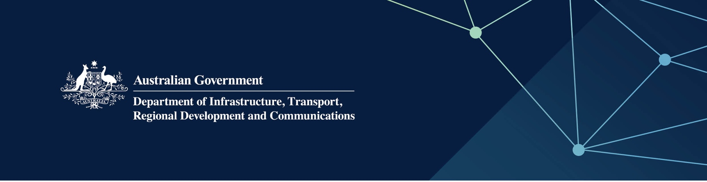

# 多元文化服务办公室

由地方政府、体育及文化产业部在印度洋领地提供

2022 年 4 月

## 服务

地方政府、体育及文化产业部多元文化服务办公室获澳大利亚联邦政府全款资助，并代表联邦政府提供以下服务：

* 识别能提高领地多元文化及语言群体融入社会文化生活的机遇
* 提供实用工具，提高政府机构的专业知识，用优质的公共服务满足领地社区需求
* 加强西澳州专业社区服务组织和领地多元文化及语言群体之间的联系
* 配合社区组织和领地地方政府制定和支持各种举措，加强跨文化互动和多元文化意识，反对种族主义和种族歧视。

## 这对我意味着什么？

地方政府、体育和文化产业部多元文化服务办公室将：

* 制定能力建设措施，促进领地内多元文化及语言背景的居民融入社区
* 提高领地政府机构工作能力，提供更加便利群众的公共服务，迅速响应 多元文化及语言群体的需求
* 促进西澳州社区服务组织和领地多元文化及语言群体之间的建立良好关系。

## 更多信息

| **服务** | **联系方式** |
| --- | --- |
| **电话** | 08 6552 7300 |
| **电子邮件** | [harmony@omi.wa.gov.au](mailto:harmony@omi.wa.gov.au) |
| **网站** | [www.omi.wa.gov.au](http://www.omi.wa.gov.au) |